Temat: Co oznacza być dorosłym? (Что обозначает быть взрослым?)
Wypowiedzi młodych ludzi na temat: „Тут такое дело - быть взрослым”
https://www.youtube.com/watch?time_continue=7&v=6yL88QPLD5M&feature=emb_title
https://www.youtube.com/watch?v=HQH4O4FqVLM
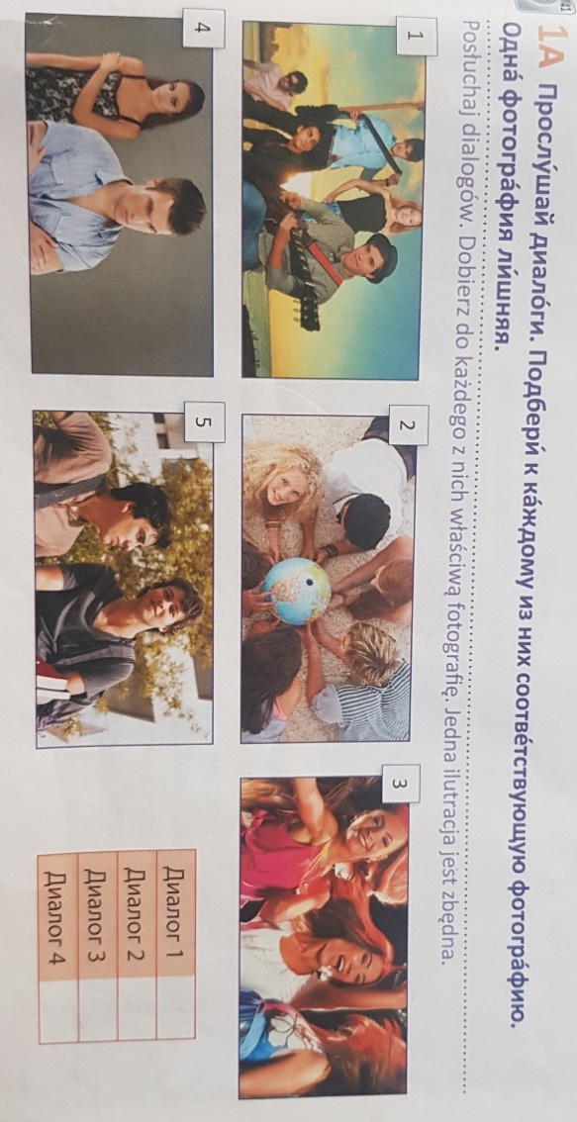
Przeczytaj dialogi.
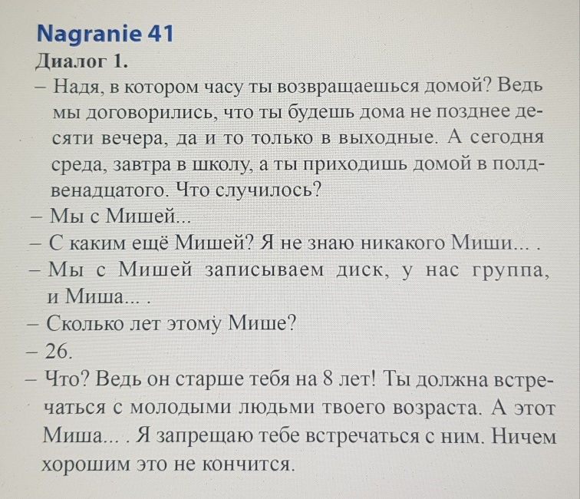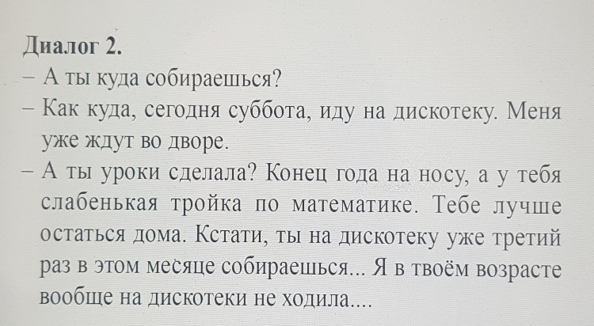
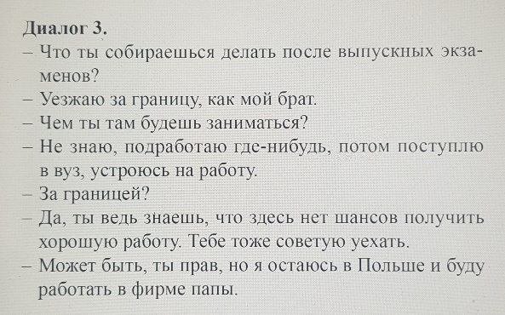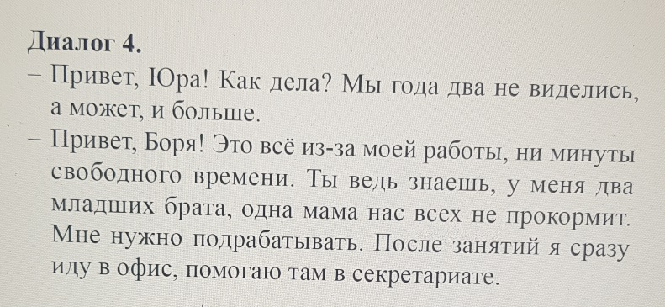
Do 4 diadlogu
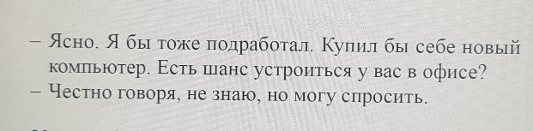

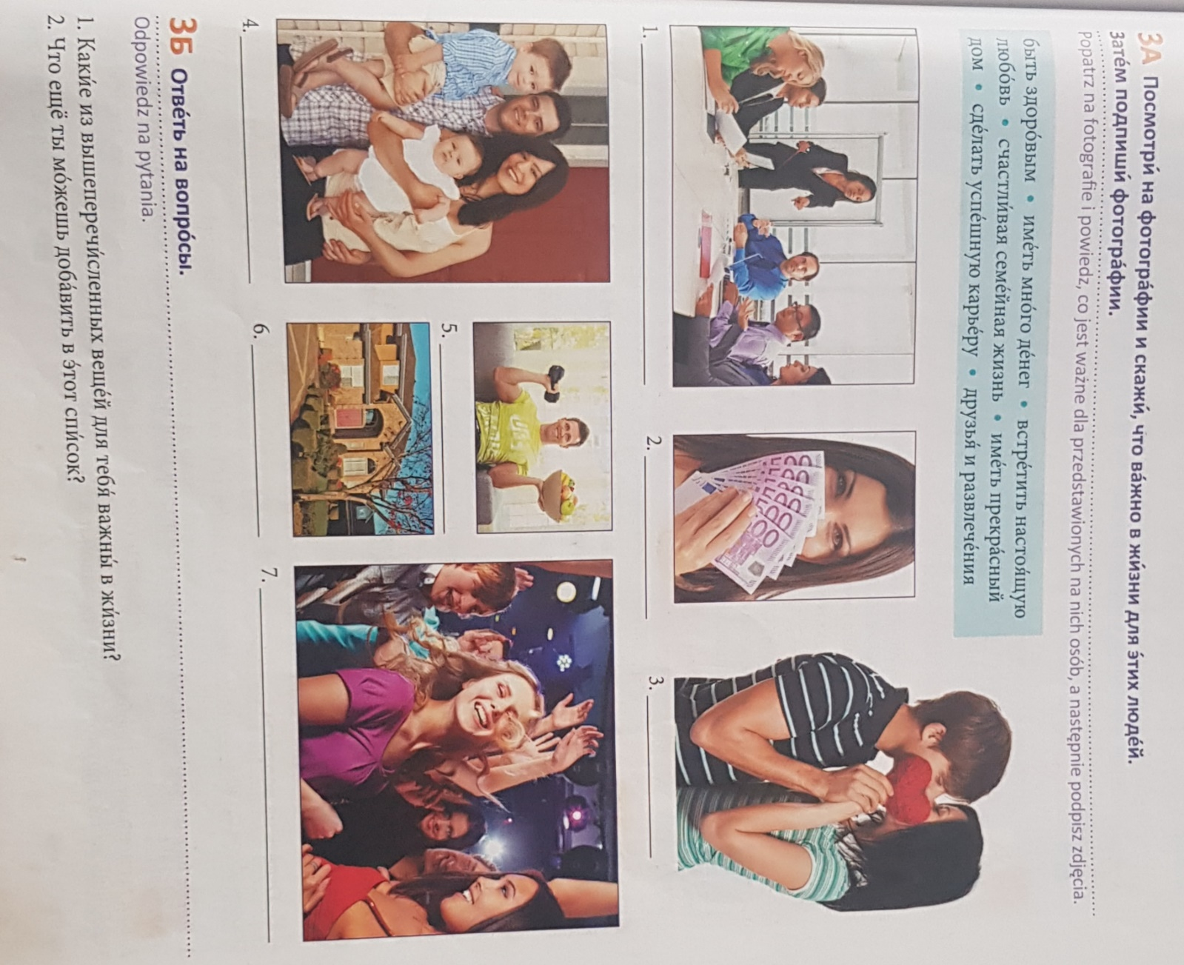

Jak rozwiązujesz swoje problemy? – Как ты решаешь свои проблемы?
https://www.youtube.com/watch?v=rIgO3-ahmO0&feature=emb_title

Przeczytaj:
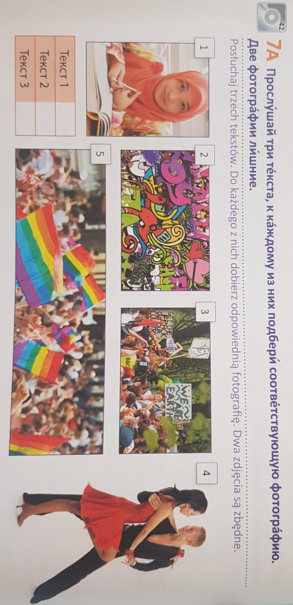

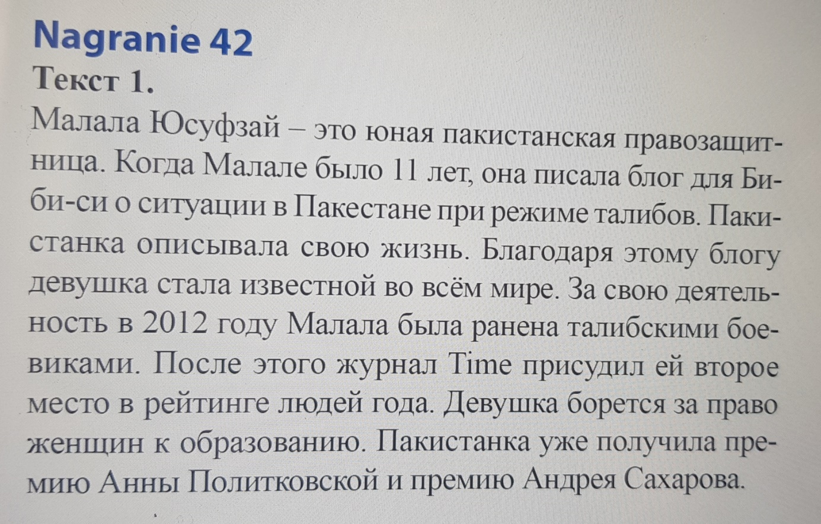

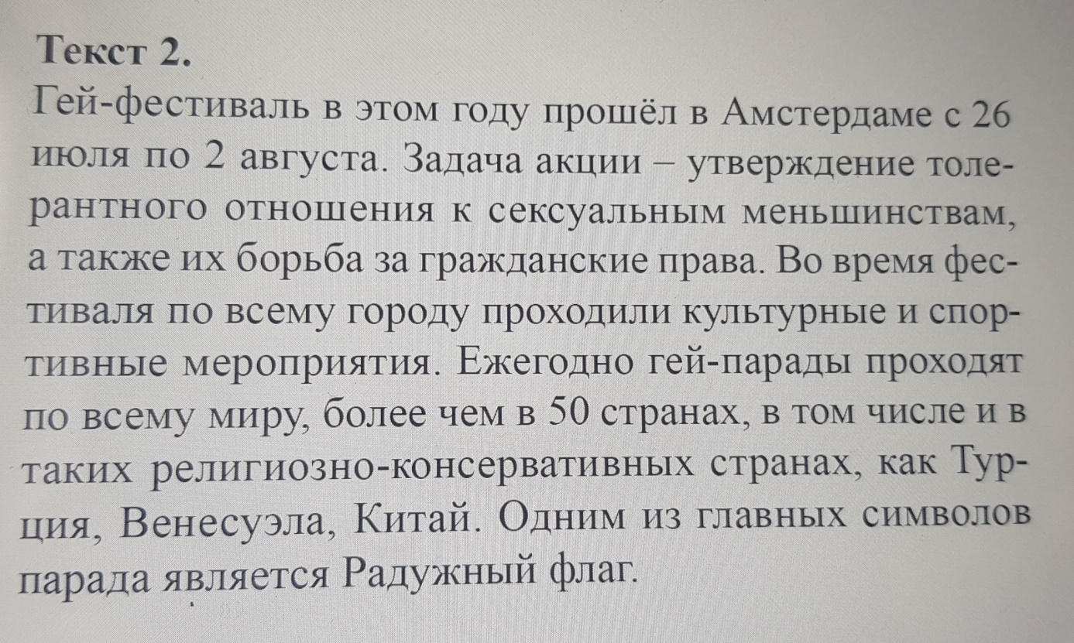
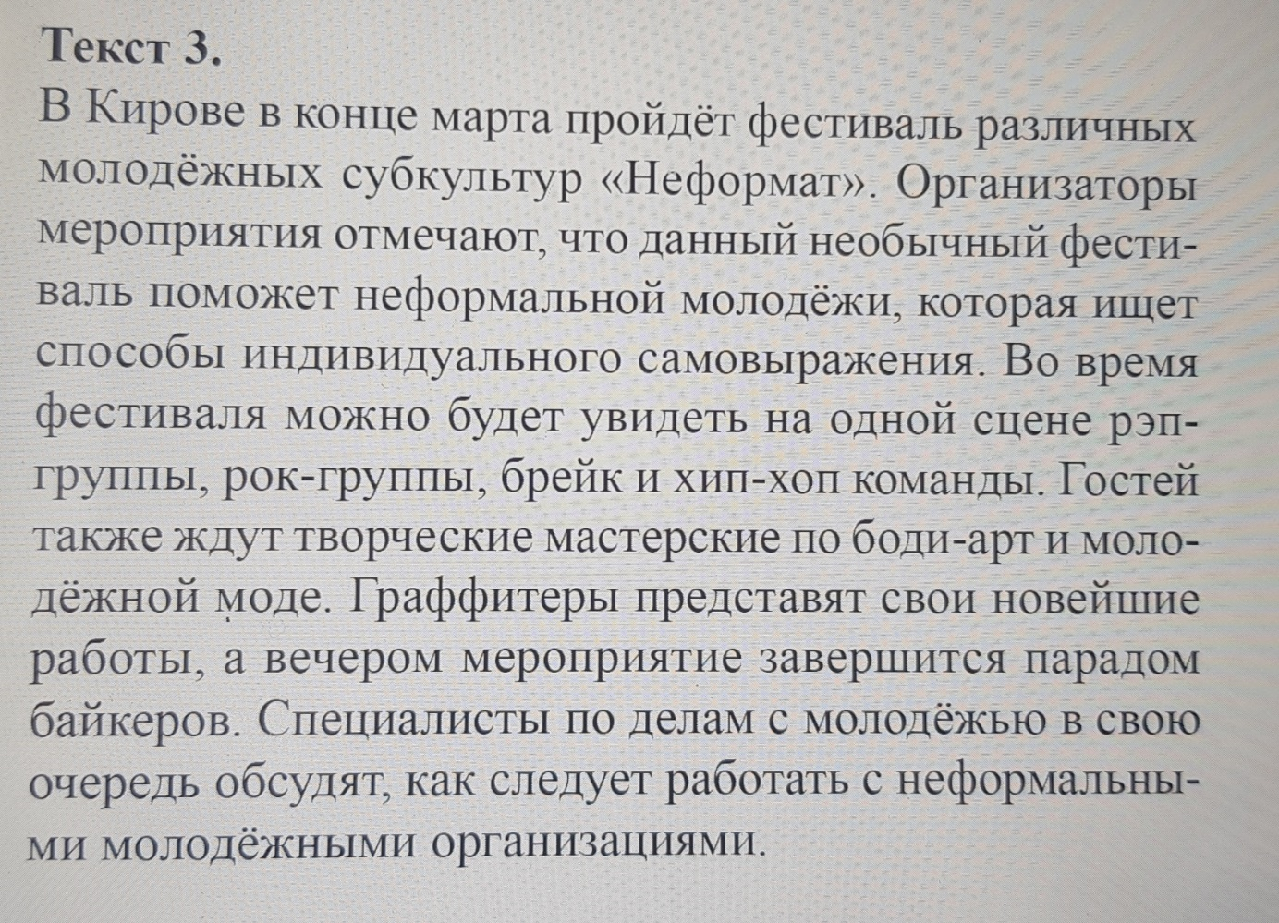

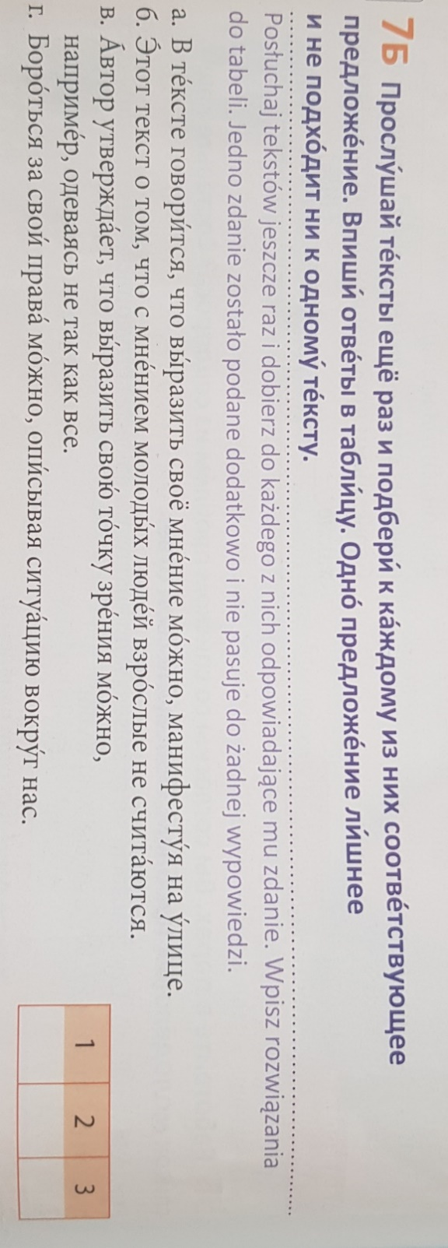
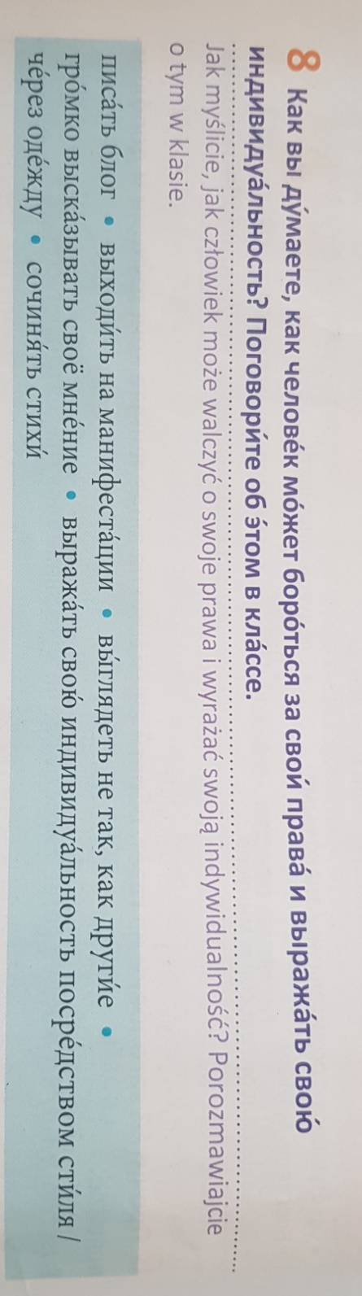
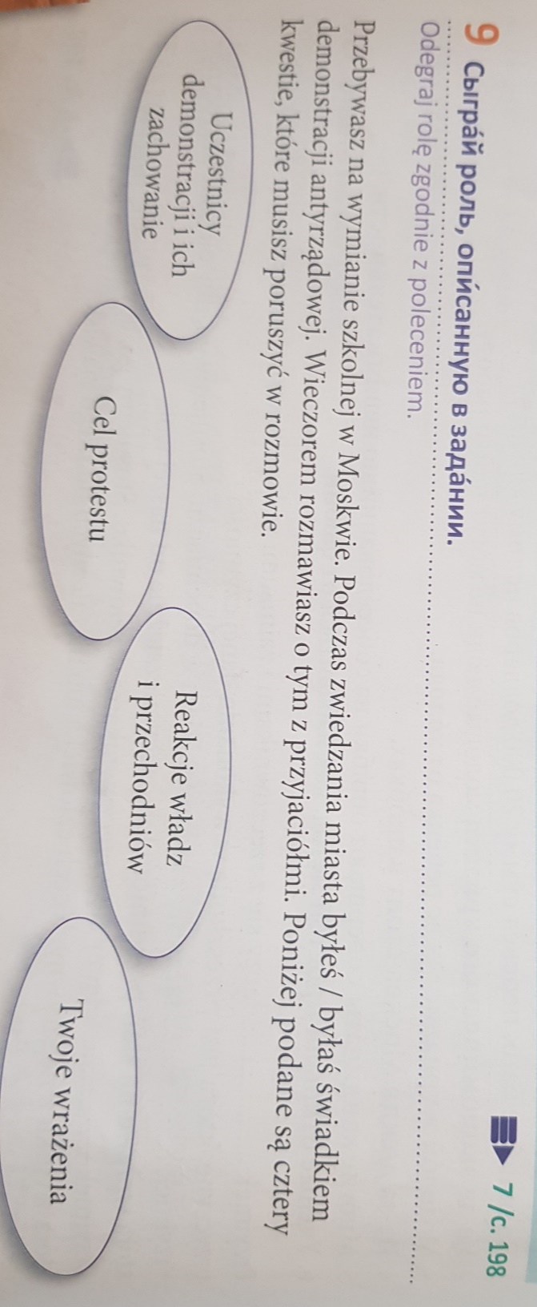

Как менять себя. Как изменить себя и свою жизнь так, как вам хочется
https://www.youtube.com/watch?v=mQOFPM6X_zI

